870618401778 8-771-671-17-97

КУЛЫМБЕТОВА Анар Шаймаханбетовна,

Ы.Алтынсарин атындағы №65 мектеп-гимназияның математика пәні мұғалімі.

Шымкент қаласы

**PBL ӘДІСІ – МАТЕМАТИКАЛЫҚ ОЙЛАУ МЕН ЫНТЫМАҚТАСТЫҚТЫҢ ЖАҢА БАҒЫТЫ**

Проблемалық оқыту (Problem-Based Learning – PBL) – бұл оқушыларды белсенді зерттеу мен ойлау үдерісіне тартатын оқыту әдісі. Бұл әдісте білім алушыларға нақты өмірлік жағдайлар немесе мәселелер ұсынылып, оларды өз бетінше немесе топта шешуге ынталандырылады.

Проблемалық оқытудың негізгі ерекшеліктері:

* Оқушының белсенді рөлі – мұғалім бағыттаушы, ал оқушы мәселені зерттеуші ретінде әрекет етеді.
* Нақты өмірлік мәселелерді қолдану – оқыту шынайы проблемаларға негізделеді, бұл оқушының қызығушылығын арттырады.
* Зерттеу дағдыларын дамыту – оқушылар ақпаратты іздеу, талдау және қолдану қабілеттерін жетілдіреді.
* Топтық жұмыс – оқушылар бірлесіп жұмыс істейді, бұл олардың коммуникация мен ынтымақтастық дағдыларын дамытады.
* Сыни ойлау және шығармашылық – оқушылар мәселені шешу жолдарын өз бетімен іздеп, түрлі тәсілдерді қарастырады.

18.02-06.03.2025ж. аралығында, 5 қаңтар күнгі №47 бұйрық негізінде 7 «Г» сынып оқушыларымен зерттеу сабақтары өткізілді. Зерттеудің мақсаты – PBL оқыту арқылы оқушылардың математика пәнінен білім сапасын арттыру. Әртүрлі деңгейдегі оқушыларды бақылап, проблемалық оқыту әдісінің олардың белсенділігіне әсерін анықтау. Сабақтарда PBL (Problem-Based Learning) әдістері негізінде оқушылардың зерттеу, сын тұрғысынан ойлау және шешім қабылдау дағдыларының дамуын басты назарда ұсталынды. Әр сабақта оқушыларды өз бетімен зерттеу жүргізу, топта талқылау дағдысы, мәселелерге шығармашылық шешімдер ұсынуға бағыттайтын әдістер таңдалынып отырды.

Математика пәні бойынша Lesson study (LS) зерттеу сабағын өткізу үшін зерттеу тобының жетекшісі, зерттеу тобының мүшелері, зерттеу нысаны ретінде 7 «Г» сыныбы таңдалынып алынды.

Бірінші сабақ: 04.03.2025ж. «Қысқаша көбейту формулаларын қолданып өрнектерді түрлендіру» тақырыбына зерттеу тобының мүшелері жоспар құрды. Сабақтың мақсаты – оқушылардың қысқаша көбейту формулаларын терең меңгеруі, оларды есептерді шешуде тиімді қолдана білуі және аналитикалық ойлау қабілеттерін дамыту болды. Сабақта «<https://learningapps.org/view34299421>» онлайн платформасымен өткен сабақты қайталады. Саралау әдісі арқылы оқушыларға жеке жұмыс берілді. Оқушылар өткен сабақта алған білімдерін бекітті. «Дұрыс жауабын тап» әдісі арқылы жұптық жұмыс ұйымдастырлыды. Сабақты бекіте түсу үшін «Қатесін тап» әдісін қолдануды ұсынды. Әр тапсырмаға дескриптор, бағалау критерийлері де құрастырылды.

«А» деңгейлі оқушы сабаққа белсенділік көрсетті. Алғашқылардың бірі болып жауап беріп отырды. Сабақта толық көшбасшылық белсенділігі байқалды. Сұрақ – жауапқа толықтай жауап берді. Орташа деңгейдегі белсенділік төмен болмады. Өз ойын еркін жеткізді, өзін – өзі бағалай біледі. «В» деңгейлі оқушы сабаққа жақсы қатысты, топпен жұмыста белсенділік көрсетті. Топтық жұмыста №2 тапсырманы және негізгі бөлім карточкамен жұмыста белсенділігі төмен болмады. Өз ойын нақты , ашық жауап берді. Өзіне сенімді рефлексияда 5 санын көрсетті. Сабақтағы көңіл күйі тамаша болды. «С» деңгейлі оқушының көңіл күйі жақсы, бірақ ойы шашыраңқы болды, сабаққа қатысқанмен көп алаңдап отырды, постер қорғағанды ұнатады екен.

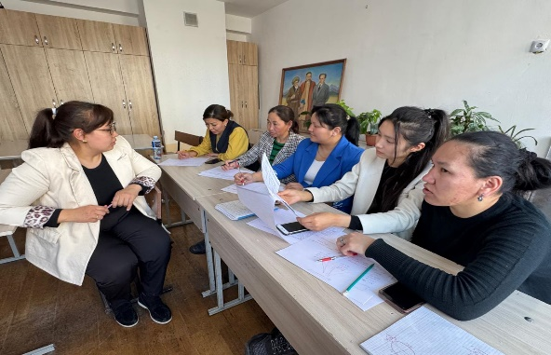 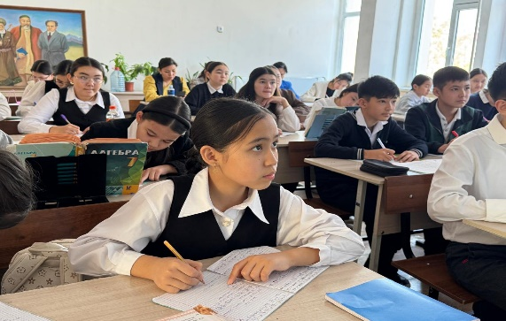

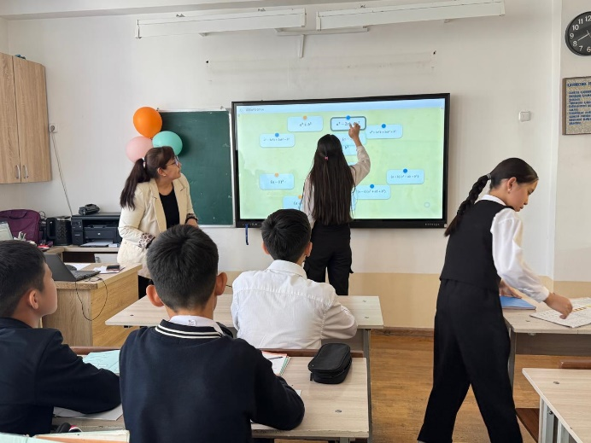 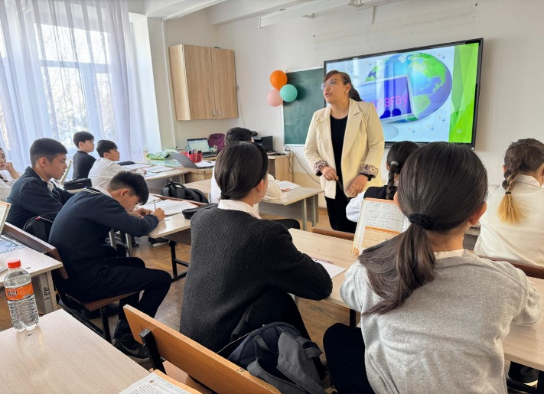

Екінші сабақ: «Алгебралық бөлшек және оның негізгі қасиеті» тақырыбында топқа бөліп жарыс сабақ ретінде өтілді. Оқушылармен сәлемдесіп, түгелдеп болған, өткен сабаққа шолу мақсатында WORDWALL онлайн қосымшасы арқылы тест жұмыстары берілді. Балалардың жарысу арқылы белсенділігі артттыру мақсатында топтық жұмыс берілді. Топта ақылдасып тақырыпқа сәйкес тапсырмаларды орындады. Тапсырмалар «А, В, С» әдісін қолданып деңгейлеп құрастырылды. Сабақ соңында жеке жұмыс берілді. Кері байланысты алдымен мұғалім, содан соң оқушылар ауызша берді. Бағалау парақтарын қолданып оқушылар өз өзін бағалады.

«А» деңгейлі оқушы сабақтың әр кезеңінде белсене қатысты. Көңіл күйі жақсы болды, бірақ топпен бірлесе жұмысы болмағанмен жеке өзі жауап беріп отырды. «В» деңгейлі оқушыны зерттеу кезінде топпен жұмыста тапсырмаларды орындауға ұмтылды, өз пікірін анық айта алмады. «С» деңгейлі оқушы сабақ барысында жеке тапсырма жасағанда 3 – ші кезеңде белсенділік танытты. Жұптық жұмыста да сабаққа жақсы қатысып отырды. Топтық жұмыста топқа қосылмай отырды.

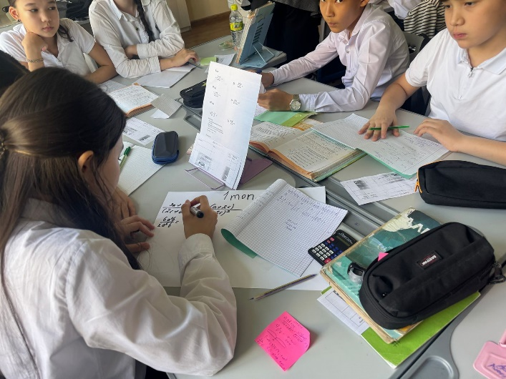 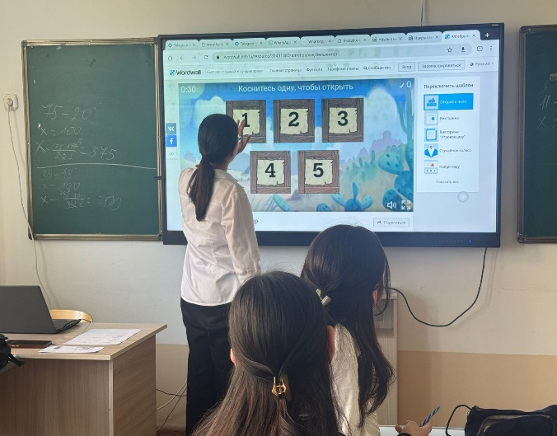

Үшінші сабақ: №3 зерттеу сабағын да бірлесе жоспарлап, №2 зерттеу сабағының сәтсіз тұстарын ескеріп, қайта жоспарлап өткіздік. Нәтижесінде, А оқушы – өз деңгейінде жауап берді, ал В оқушы – түсінгенін жазды. С оқушысы – өз ойын толық жеткізе алмады. Алгебралық бөлшек және оның негізгі қасиеті тақырыбында жалғасын тапты. Бұл сабақта оқушыларды математикалық терминдермен сөйлету мақсаты қолға алынды. Сабақтың басы үй тапсырмасын ауызша талдаумен басталды. Оқушылар шығарған есебін алгоритмін басқа оқушыларға түсіндірді. Ары қарай «Жұптас, бөліс, ойлас» әдісін қолданып жұптық жұмыс берілді. Тапсырмаларды орындау барысныда белсенді жұптық жұмыс көрінді. Жеке жұмыс саралау негізінде жүрді. Оқушылар әр тапсырманы орындап болған соң, міндетті ауызша талдау жасап отырды. Бағалауды мұғалім өзі жүргізді.

«А» оқушы сабақтың барлық кезеңінде белсенді қатысып отырды, өз ойын толық жеткізді. Өзіне сеніммен қарап бағалады. «В» оқушы сабақтың басында белсенділік көрсетті. Жұптық жұмыстарды орындауда және жақсы түсінетіндігі байқалды. «С» оқушы үй тапсырмасын орындамаған, сабаққа белсенділік танытпады. Жеке жұмыста жауап беріп, сабаққа қатысып отырды. Оқулықпен жұмыс кезінде, жұппен жұмыс тапсырмасын дұрыс орындады. Өз ойын жеткізу деңгейі орташа болды. Өзін – өзі жақсы бағалады. А оқушысы – жұбымен ынтымақтаса жұмыс жасаса, В оқушысында белсенділік пайда болып, қолын көтеріп сабаққа қызыға қатыса бастағанын байқадық. Сол сияқты С оқушысының да сабаққа қызығушылығы оянып, сабаққа қатыса бастағаны сабағымыздың сәтті жағы болса, сәтсіз тұстарына кей жұптардың (деңгейлері әртүрлі) деңгейі жоғары мәтіннің мазмұнын айтуда С оқушысы ойын жеткізе алмағанын айтуға болады. Осы сәтсіз жақтарын келесі сабақта қарастыру қажеттігін білдік.

Төртінші сабақ: Алгебралық бөлшек және оның негізгі қасиеті тақырыбына есептер шығарды. Сабақ сайыс түрінде жүргізілді. Сынып 3 топқа бөлініп, сабақ құрылымы 3 кезеңнен тұрды. «Қазынаны іздеу» жоспарымен бірінші картаны іздеп табады, сосын келесі тапсырмада сандықты табады. Соңғы тапсырмада тапқан қазынаны бөліседі. Сабақ қызықты өрбіді. Оқушылардың белсенділігі өте жоғары болды. Тапсырма оңайдан қиынға қарай орындалды. Әр оқушы өз деңгейін сол жерде көре алды. Бағалау сол қазынаны көбірек алу есебімен бағаланды.

А оқушысы – топта жұмыс жасап, өзіндегі ақпаратпен бөлісуді үйренді. В оқушысында белсенділік пайда болып, ойын қысылмай еркін айтуға үйренді. Ал С оқушысының сабаққа қызығушылығы оянды.

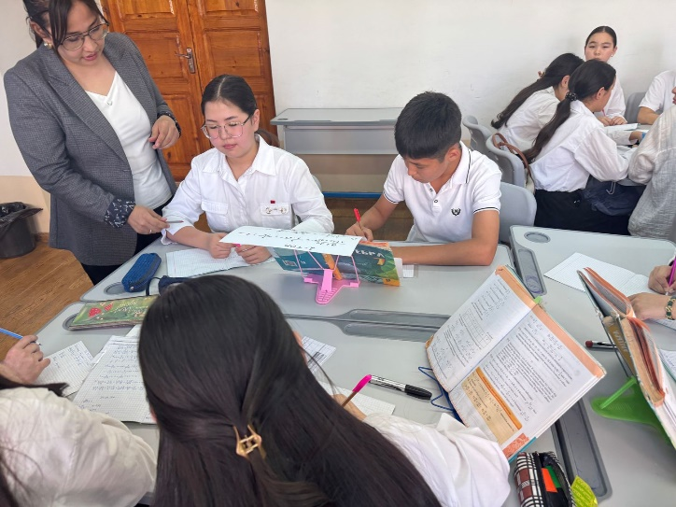 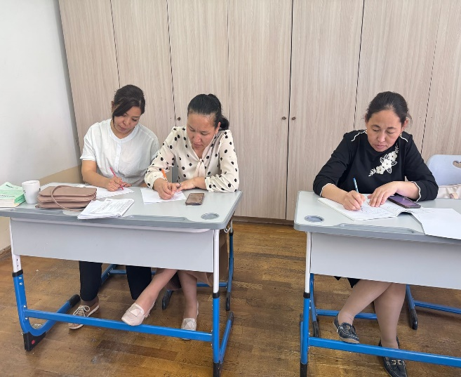

Жалпы, осы төрт сабақты қорытындыласақ, сабақтардан байқағанымыз оқушыға жай ғана есептің шығару жолын көрсетіп беріп қана қоймай, ауызша өз ойын білдіру, проблемалық сұрақ қоя алу дағдысын қалыптастыратын әдістерді таңдай білу қажеттігін түсіндік. Оқушылар осы сабақтар барысында осы айтылғандарды меңгере алды.

**Пайдаланылған әдебиеттер:**

1. Қ.Б. Бекмырзаева. *Жаңартылған білім беру мазмұны бойынша математика сабағында қолданылатын тиімді әдістер.* – Алматы: Рауан, 2020.
2. Ә. Баймұратова. *Математиканы оқыту әдістемесі.* – Алматы: Мектеп, 2018.
3. ҚР Білім және ғылым министрлігі. *Жалпы орта білім беру мазмұнын жаңарту шеңберінде математика пәні бойынша оқу бағдарламасы (5-9 сыныптар).* – НЗМ ДББҰ, Астана, 2022.
4. Математика пәні мұғалімдеріне арналған әдістемелік құрал. – <https://smk.edu.kz>